# 基于科沃斯 T8 MAX 的扫拖一体清洁机器人拆机实验的技术分析报告

# （原文为Latex生成，故无Word版，该Word为PDF转Word而来，可能会有格式错误影响，原文直接跳转至第十页查看，麻烦老师！）

严中圣

2022 年 12 月 30 日

### 摘要

随着智能机器人技术与智能家居物联网技术的迅猛发展，扫拖一体清洁机器人逐渐走入大众视野， 而目前市面上流行的产品往往仍存在智能化程度不足、售价高昂、维护成本高等一系列问题，如何研发更高效率、更智能、更低成本的智能化清洁产品仍是值得考量的问题。

故为了捕捉时下前沿技术的发展趋势，追随知名企业的技术路线，探索各项先进技术的融合发展， 本文基于对科沃斯产品Ecovacs 扫地机器人T8 Max 的完全体拆解，从该机器人的机械结构、导航避障、底盘驱动、视觉识别、环境感知、传感器技术等多个角度对其进行分析与研究，同时比较了其使用的核心技术与其他相关产品设计的差异与优劣，在学习科沃斯工程团队的设计思路与高级技术之余，也为 后续自身机器人的开发积累经验。

### Abstract

With the rapid development of intelligent robotics and smart home Internet of Things technology, sweep- ing and dragging cleaning robots gradually come into the public eye, while the current popular products on the market often still have a lack of intelligence, high prices, high maintenance costs and a series of problems, how to develop a more efficient, smarter, lower-cost intelligent cleaning products is still a problem worth considering.

Therefore, in order to capture the current trend of cutting-edge technology, follow the technical route of well-known enterprises, and explore the integration of advanced technologies, this paper is based on the complete body disassembly of the product Ecovacs sweeping robot T8 Max, analyzing and studying the robot from multiple angles, such as its mechanical structure, navigation and obstacle avoidance, chassis drive, visual recognition, environmental perception, sensor technology, etc., while We compared the differences and advan- tages and disadvantages of the core technologies used with other related product designs, and learned from the design ideas and advanced technologies of the Ecovacs engineering team, while accumulating experience for the subsequent development of our own robots.

# 引言

随着我国经济建设的迅猛发展与生活物质水平的不断提高，人们从物质层面的追求逐渐过渡到精 神层面的追求，对时间的利用也往往更加的高效与苛刻。于是乎当自动化与智能化的产品逐渐进入大 众视野，人们更加愿意使用智能化产品去取代日常繁琐的人力家务工作，最引入注目的便是扫地机器 人的火爆流行，从 2002 年伊莱克斯推出世界上第一台智能扫地机器人“三叶虫”，到如今科沃斯、云鲸、石头等多家企业推出的扫拖烘多功能一体机器人，扫地机已经经历了近 20 年的市场变革与升级，越来越多的新兴企业加入到这一行业，从功能的完整性、多样性、实用性等多个角度对扫地机进行持续迭代升级，极大程度地推进了产品技术的不断进步与扫地机器人产业的蓬勃发展。

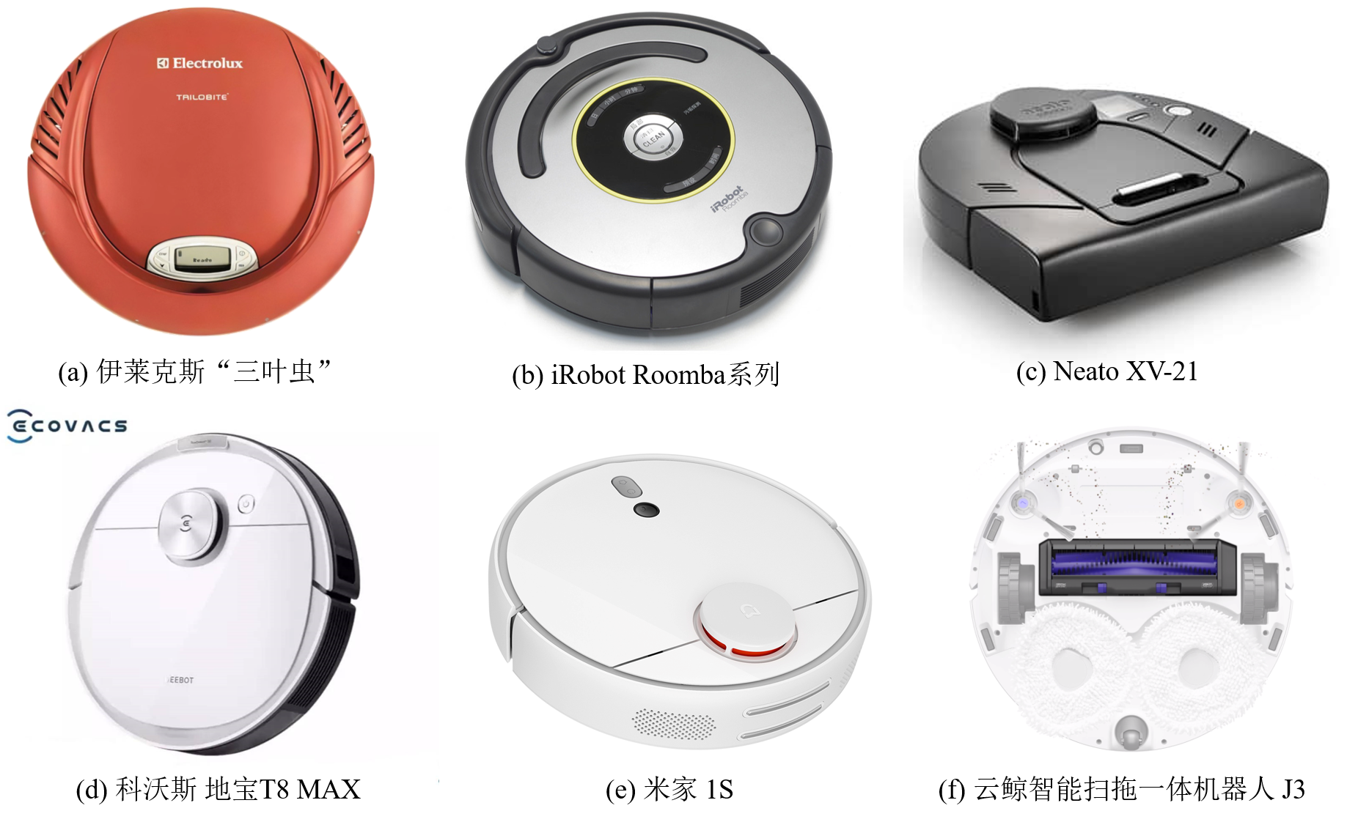

图 1: 扫地机器人产品发展示意图

回顾扫地机器人的发展历程，2002 年瑞典家电巨头伊莱克斯推出了世界上第一台智能扫地机器人“三叶虫”，首次颠覆了人们对扫地的概念，“三叶虫”主要利用了超声波探测与建图技术，但由于当时探头技术的限制，须人工给出场景的指示才能完成良好的定位与场景感知 [2]；此后在 2002-2006 年期间， iRobot 公司和Proscenic 公司纷纷加入扫地机的市场[6]，陆续推出各自不同系列的扫地机产品，但他们此时的设计思路主要来自于传统的真空吸尘器，以真空吸入的方式处理垃圾，从而带来了机器易堵塞、工作噪声大、维护成本高等问题；从 2007 年以后，扫地机器人的市场便进入飞速发展时期，大量的新兴企业开始进入这个市场，投入了大量研发资本，同时消费者也开始更多地接触到这类产品。老牌行业领先者 iRobot 率先改变了设计思路，推出了 Roomba 系列产品 [3]，该产品首次使用了单侧边刷配合尘盒自主收集的清扫方案，加入了红外感应的路径规划控制，同时在设计方案中集成了防碰撞机制与自 动回充模块，使得扫地机更加自主智能化，但其清扫方案在处理毛发类垃圾时极易发生堵塞，且其定位模块受环境影响较大，极易受到干扰。

在 2010 年，美国 Neato 首次推出了应用激光测距技术的扫地机器人，提高了测距的精确性和全方位性，真正地实现了自主巡航、自主定位、自主清扫的功能 [4]；三星和 LG 也紧随其后分别在 2010 和2011 年发布基于视觉导航（vSLAM）技术的全局规划式产品[5]；此外国产品牌科沃斯也推出了自己的系列产品，并占据了相当一部分市场份额，科沃斯在设计上更加得人性化与智能化，将清扫结构改进为单滚刷配双边刷模式，极大地提高了清洁能力，同时引进了激光雷达与红外探测等新兴传感器技术，完善了机器人的定位巡航与环境感知能力；后来如米家、益节、智宝等品牌也都在前人的基础加以进一步创新 [8]，加入了断电续扫、地图生成、碰撞回弹等多种个性化的功能，自此扫地机市场蓬勃发展，欣欣向荣。

2019 云鲸智能推出全球首款能够自动清洗抹布的扫拖一体机器人 NARWAL J1，2021 年，他们推出能自动换水的二代扫拖机器人 J2，自此开启扫地机新发展机遇与新繁荣时代，扫拖一体成为产品主流， 各大厂家纷纷效仿。扫拖一体机器人核心须解决的问题在于拖布的自清洁与污水的后处理，为实现拖 布自清洁需求，云鲸研发团队首先着眼于定位模块的准确性，为此他们研发出地图长期更新维护技术， 从而防止了二次污染等问题；此外，由于拖地机涉及用水安全和密封难题，故在外观上势必和其他扫拖机器人不一样，工程设计、工业设计都需要突破，于是云鲸大胆地将水引入基站，在基站内做出清水箱和污水箱，形成“大基站”来支持拖布回洗功能。[7]

目前的扫拖一体机核心由“移动底盘 + 扫地模块 + 拖地模块”组成，其中再搭载自主定位与巡航技术，各模块相互配合又独立运行，以保证系统的稳定性与控制的高效性。本文为了探索时下火热的扫拖一体机器人的前沿技术，借助对科沃斯产品Ecovacs 扫地机器人T8 Max 的完全拆解，将从机械结构、环境感知、定位巡航等多个角度对扫拖机器人所使用的流行技术进行分析，对比其他产品分析差异与 优劣，并给出改进的措施建议。

# 科沃斯 T8 MAX 拆机报告

如图2所示，科沃斯 T8 MAX 的产品结构可分为外壳、主控、扫地系统、拖地系统、移动系统、环境感知几个部分，下面文章将分别进行详细分析。

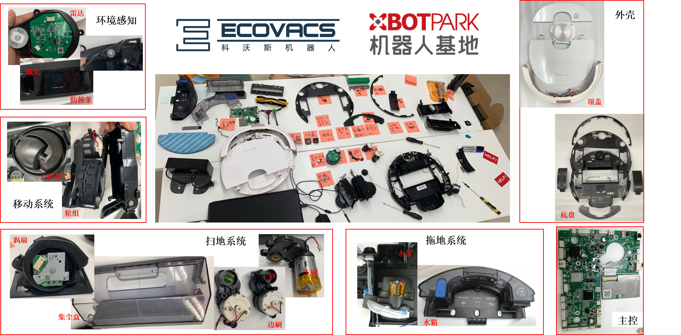

图 2: T8 Max 拆机完整产品结构图

## 机械结构与造型设计

目前，市面常见的扫地机器人均采用圆形的造型设计。首先若设计为带棱角造型，当扫地机器人在角落中要进行转向的时候，就会出现棱角就会磕在墙面上的问题，不仅会刮花机体还会对墙壁造成损伤。但被设计成圆形，一方面能够使得机器人结构受力更为均衡，从而避免机器人的功能部件布局对其

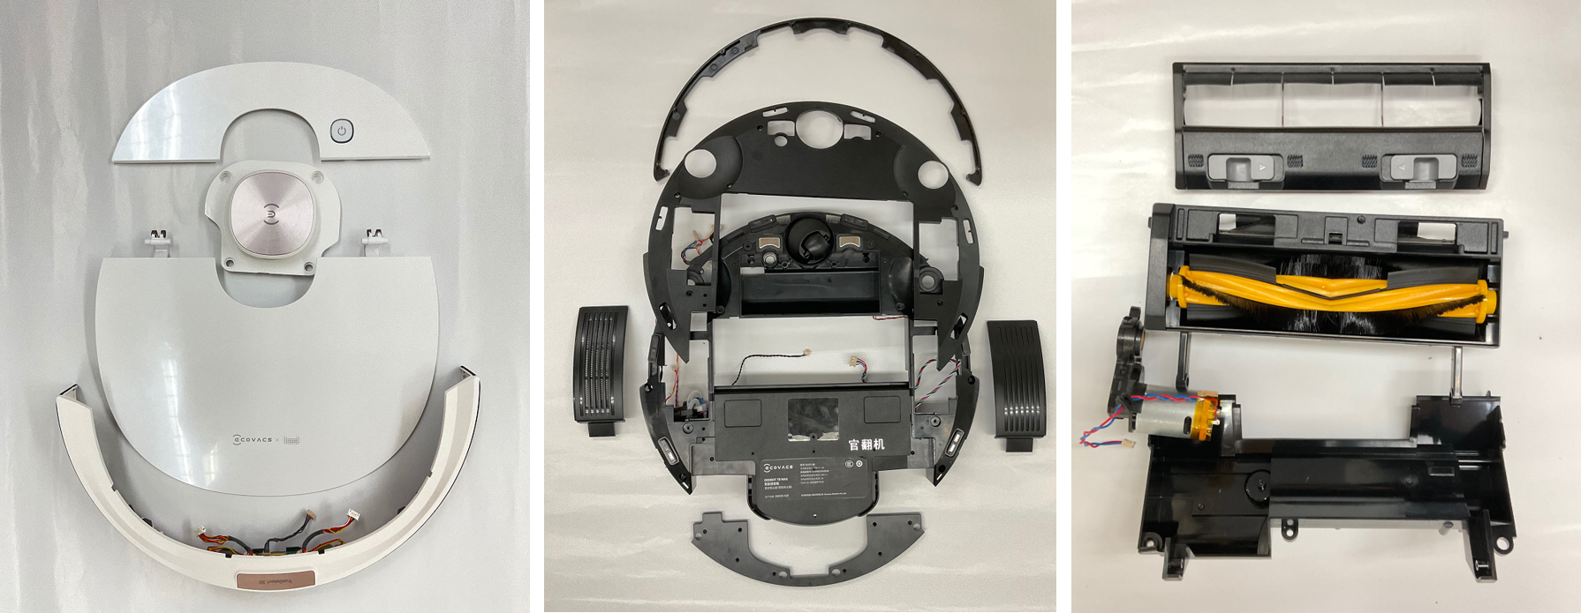

图 3: T8 Max 外壳设计组件

行走及动力模块的干扰影响；其次圆形设计可以实现更大范围的清扫，但在边角的清理上仍会存在一定的遗漏。

同时作为智能家居，圆形的机身设计更多的是为机器人的性能做铺垫。更好的避障性能、更顺滑的过弯能力，都可以借由圆形的机身来满足，甚至对于智能算法的编写，圆形机身也能够使代码更加简洁清晰。扫地机器人面对的是微缩而复杂的家庭环境，在运动性能上优先考虑的不是减小阻力而是如何“灵活转身”，在躲避障碍物的过程中不可避免地要求扫地机器人需要在狭小的空间里尝试“躲猫猫”、“转圈圈”。圆形的身材保证了科沃斯地宝在狭小的空间里可以通过更简洁的算法判断出自己会不会被卡住，反应快速灵敏，也不会在转身时产生额外的碰撞，是目前的最佳选择。圆形的机身也更方便扫地机器人传感器的排布。事实上，扫地机器人的智能功能绝大部分都依赖于机身各种传感器提供的环境信号，如底部的下视传感器，可以感知空间高度，保证机器人不从高处跌落。

此外，机器人还采用了扁平造型设计，一方面是为了降低机器人的重心，保证结构的稳定性；另一方面这样的设计使得高速电机安装的位置更接近地面，进一步提高了清洁效能；同时还有利于清洁整理柜子下方等区域，且便于收纳，不过多占用空间，减小对用户室内活动的影响。

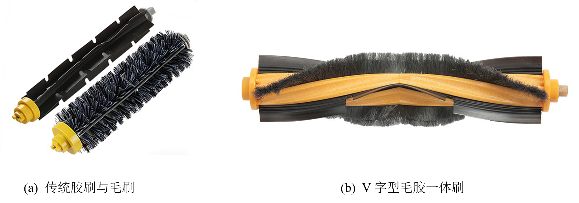

图 4: 扫地机滚刷比较

机器人采用了ABS（高光塑胶）外壳，优点在于便宜易加工，但在家中使用易因湿滑而导致清洁效 果大打折扣。底盘自带磨砂工艺，耐撞耐刮，能够防止因地面不平和底部产生撞击时造成底盘损坏和磨损。机器人整体质量较小，更为轻便，这对电机功率要求更小，进一步降低了成本。轮胎采用了橡胶耐

磨履带胎面，能够增加耐久度，提高机器的寿命。

此外值得一提的是，如图4所示，在扫地机滚刷的使用上，T8 MAX 采用了V 字型毛胶一体刷。V 字型设计有聚拢效果，灰尘不易分散，因此清洁效率高；而带毛滚刷清扫效果更好，胶刷防止毛发缠绕， 集成了两种主刷的优点，更容易深入瓷砖缝隙，面对较顽固的污渍也可以起到一定的作用。但是由于依旧采用了毛刷的组合设计，所以对于毛发等依然会存在粘附的问题。

## 移动系统与防碰撞系统设计

事实上，一个扫地机器人想要完成一次打扫工作，要考虑的问题非常多。例如哪些东西需要清扫， 哪些东西需要避开，距离多远时避开，避开后物品周围的地面如何清扫干净，遇到走动的人或宠物怎么办等等，这其中便涉及到了复杂的感知系统设计。T8 MAX 为了保障机器人稳定安全移动与自主巡航， 不仅在脚轮模组与底盘的设计上增添多处细节，更设计出一套完善的防碰撞系统，实现了对环境的智 能感知，下面将分别进行分析介绍。

### 脚轮模组与底盘设计

T8 MAX 对脚轮模组采用了模块化设计，如此更方便维修替换。在脚轮底部增设了微动开关以检测是否机身被抬起或落地，当人把机器人抱起或机器人翻车时，限位开关触发车轮停止，即可防止误伤， 这种方案可靠性相对于红外方案更高且成本更低。同时采用了杠杆结构以抬高微动开关的位置，这样 能够防止微动开关进水，进一步提高了安全性。整个脚轮模组采用了外置悬挂结构，设计更加轻量化； 此外设计师将减速箱放在了结构件中，这一定程度上节约了空间，但可能使减速箱可靠性下降，即在侧向冲撞时减速箱损坏的概率大大提高。

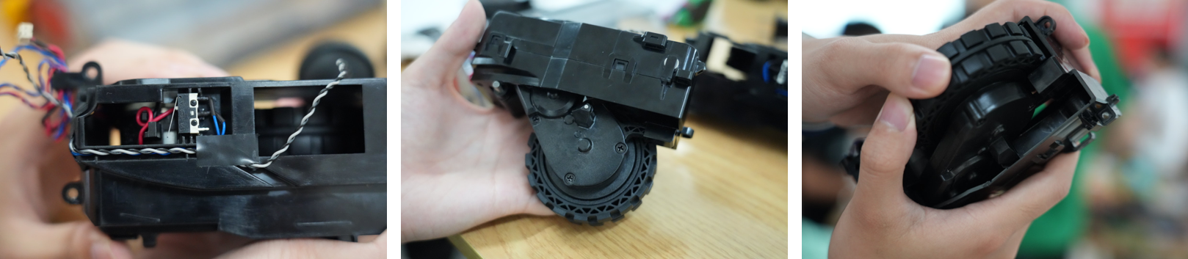

图 5: 脚轮模组

T8 MAX 的底盘采用了高集成度的设计，给水箱，尘盒，滚刷电机，全向轮，PCB 等设计均集成在底盘上。此外在尘盒的背部设计了限位开关，可以确保尘盒不在位的情况下吸尘器不会工作。风机和尘盒处采用硅胶皮带密封设计，如此使得风机工作更高效。

### 机械防碰撞系统设计

为了实现机身的防碰撞与自动避障技术，科沃斯 T8 MAX 采用十分多元化的方案，综合采用了机械、视觉、超声波等方案，在机械防碰撞的设计上，其利用了碰撞传感器、悬崖传感器实现车身的防碰撞、碰撞缓冲与断崖检测任务，下面一一进行介绍。

* + - 1. 碰撞传感器

科沃斯 T8 MAX 在车身前端设计了碰撞板，在机身发生碰撞的时候用以传导减速或停止的信号。在碰撞板的左右两侧各装有一个光电开关，光电开关由一对红外发射对管组成，发光二极管发射的红外光线通过扫地机器人机身特制的小孔被光敏二极管接受，而当机身碰撞板受到碰撞时，碰撞板就会挡住机身特制小孔，阻碍红外线的接收从而向控制系统传达信息。光电开关工作原理如图6所示。该结构的设计可避免因为视觉传感器测量盲区带来的误差，即扫地机器人在任何方向上的碰撞，都会引起左右光电开关的响应，并能够根据碰撞的方向做出相应的反应。碰撞板与 3D 视觉识别互相辅助，极大地保障了机器人的防碰撞安全。

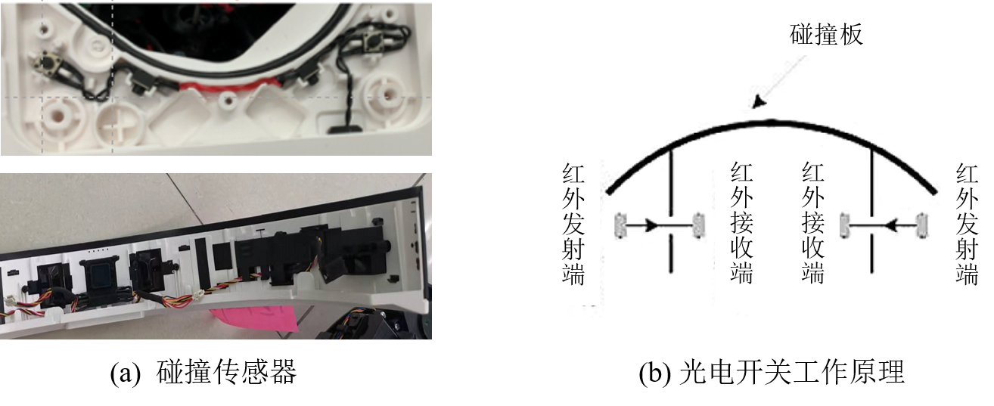

图 6: 碰撞传感器

* + - 1. 悬崖传感器

在科沃斯T8 MAX 底部可以直观地见到 6 组悬崖传感器，如图7所示，每个传感器由一个红外发射管和红外接收管组成，即 6 个向下的光电对管，这些光电对管每隔一段时间向地面发射红外射线， 根据反馈时间测距，判断能否越过障碍或躲避跌落，如此即可进行断崖检测，防止机器人因意外落下摔坏。

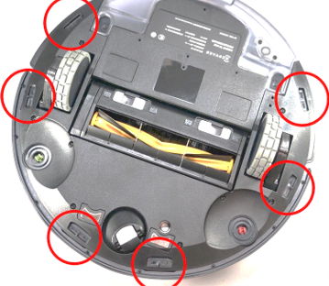

图 7: 悬崖传感器

### 视觉防碰撞系统设计

在视觉实现强避障的方案设计上，科沃斯 T8 MAX 设计了一套 TrueDetect3D V2.0 避障系统，具体包括“检测-识别-躲避”三个决策环节，下面进行详细分析介绍。

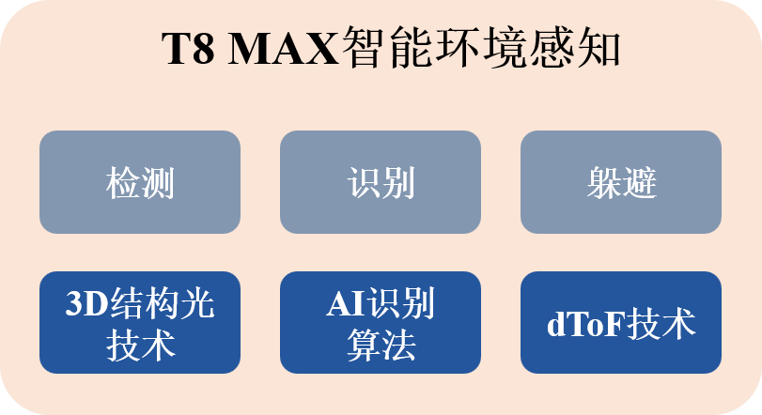

图 8: TrueDetect3D V2.0 避障系统

针对机器人的检测环节，主要涉及到的部件包括红外双目结构光工业相机与激光雷达，二者相辅相成实现视觉点云融合数据处理的低成本高收益方案。

科沃斯 T8 MAX 中红外双目相机使用了 3d 结构光识别技术，即我们常见的手机面部解锁技术，据科沃斯称T8 MAX 可达人脸支付级感应精度。3D 结构光技术，通俗的讲即为可以让扫地机器人“看见” 物体、“理解”环境的技术，也就是通过传感器采集到物体的深度、位置等信息。具体是指通过在红外相机里内置一个点阵投射器，不断地向要待识别物体发射成千上万个追踪点，再由相机进行捕捉，进而利用红外相机收集到的数据，结合内置算法，就能迅速得出物体的 3D 信息。

结构光的提出主要是是为了解决 RGB 双目一些常见的问题，如十分依赖图像的特征，受光照、纹理等影响较大等，而结构光法不依赖图像中物体的颜色和纹理，采用主动投影已知图案的方法来实现快速鲁棒的匹配特征点，在准确率和鲁棒性上具有极大的优越性。而且在 AI 识别的加持下，扫地机器人针对不同种类的物品，还能做出不同的规避策略。

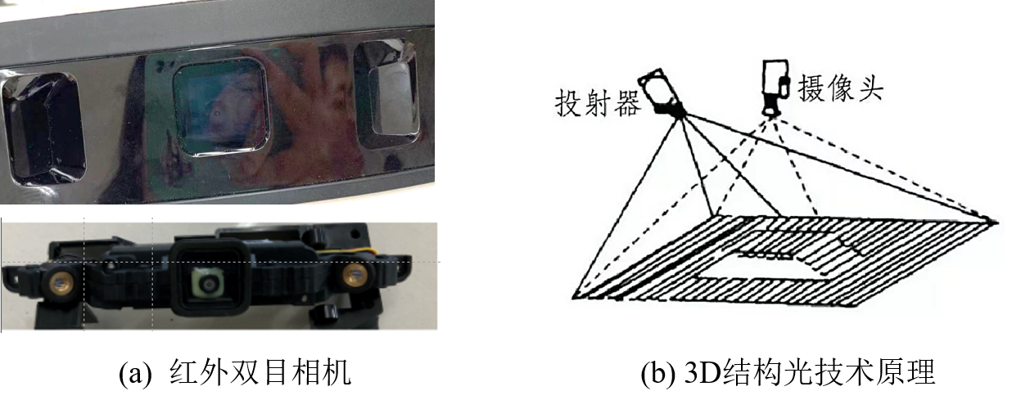

图 9: 红外双目相机视觉识别方案

3D 结构光技术在获取物体 3D 信息的同时，也可以获取物体的深度信息，但在距离上能做到的比较有限；于是科沃斯又引入了dToF(Direct-Time of flight) 技术以补充远距离的深度信息。dToF 即通过在

单帧测量时间内，向物体发射、接收多次光信号，并记录每一次信号来回的飞行时间、做直方统计图， 将其中出现频率最高的飞行时间（ToF）用于计算和目标之间的距离。[1] 通过这种方式可以更精准地获取远距离物体的深度信息，同时由于 dToF 技术的特点，探头采用了密封式设计，因此很大程度上避免了进灰，故相对 LDS SLAM 方案提高了机器的寿命。

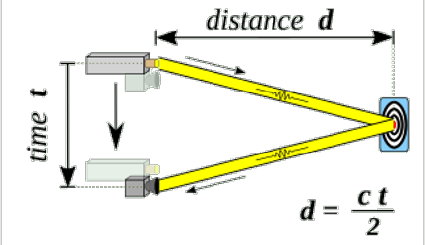

图 10: dToF 技术原理示意图

在T8 MAX 机器人的顶部还部署了航天级dTOF 激光雷达，360 度环绕观察附近障碍物以规划路径， 从而争取最大限度缩短清洁时间。该激光雷达内含 YDLIDAR TS2 一款小尺寸的 TOF 激光雷达与 YDLI-

DAR TS4 一款扇形扫描的固态激光雷达，从而具备尺寸小、功耗低、寿命长、抗强光干扰等特性。

此举可以区别于此前没有导航的扫地机器人，以前的产品往往是走到哪扫到哪，缺乏了提前规划的过程，从而往往会出现“扫了但没完全扫”的情形，从而主人不得不自己再重新扫，在部署了激光雷达与 VSLAM 后，机器人具备了自主建图与环境感知的能力，而 dToF 技术可以让导航的精度进一步提升。此外其最大的优点就是几乎不受光线干扰，可以保证扫地机器人在昏暗环境下工作时，依旧保持超高的精确度。

在具体结构的设计上，雷达使用导电滑环与信号处理板链接，导电滑环外侧有透明塑料密封件，能够实现装配时的导向和使用时的密封，从而保证了导电滑环工作时没有异物侵入。检测雷达实际转速时采用了独立霍尔组件，并且使用了无感电机，此方案可避免因皮带滑移导致实际转速与目标转速有偏差，在保障安全性与传输快速性的同时进一步提高了控制精度。同时为了防止其他光线影响 TOF 激光测距模组工作，设计师还在激光雷达上添加了 pmma 滤光件，保证了系统工作的稳定性。

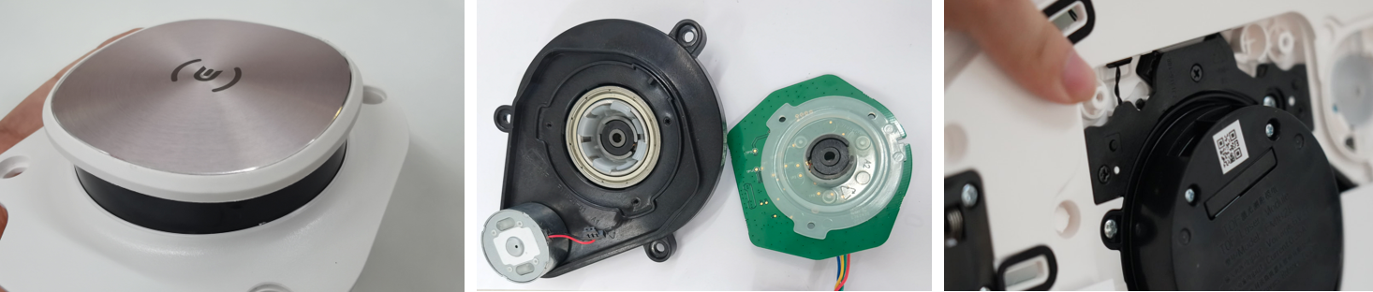

图 11: 激光雷达

# 总结与展望

本次实验对科沃斯T8 MAX 进行了拆解，对其机械结构设计、机械防碰撞系统及多元感知融合避障系统进行了分析与学习，虽个人见解十分粗浅与简略，同时仍有许多设计疑问尚未得到解答，但在过程中深刻感受到了企业产品设计的全过程，以及企业对产品细节的极致追求，感叹设计精妙之余也希冀未来有机会像科沃斯一样能做出更好的产品。智能家居与机器人发展的时代还远没有停滞，更多的新技术等待着我们去开发，更多的新产品等待着我们去创造，本次实验既是学习也是勉励，机器人这条路道阻且长却又妙趣横生，期待新产品的落地！

# 参考文献

1. <https://en.wikipedia.org/wiki/Time_of_flight>.
2. T. Arai and J. Ota. Let us work together-task planning of multiple mobile robots. In Proceedings of IEEE/RSJ International Conference on Intelligent Robots and Systems. IROS ’96, volume 1, pages 298–303 vol.1, 1996.
3. Rung-Shiang Cheng, Jhe-Lin Li, Wei-Jun Hong, and Kawuu W Lin. Development of an indoor positioning platform for irobot create 2. In 2018 IEEE International Conference on Applied System Invention (ICASI), pages 669–672. IEEE, 2018.
4. Michael Ferguson and Nick Webb. An intelligent low-cost scanning range finder. In 2011 IEEE Conference on Technologies for Practical Robot Applications, pages 168–172. IEEE, 2011.
5. Jens-Steffen Gutmann, Kristen Culp, Mario E Munich, and Paolo Pirjanian. The social impact of a system- atic floor cleaner. In 2012 IEEE Workshop on Advanced Robotics and its Social Impacts (ARSO), pages 50–53. IEEE, 2012.
6. Joseph L Jones. Robots at the tipping point: the road to irobot roomba. IEEE Robotics & Automation Magazine, 13(1):76–78, 2006.
7. 何静怡. 云鲸智能张峻彬：从用户需求出发做极致产品. 科技与金融, pages 29–32, 2022.
8. 梁文莉. 竞争激烈的扫地机器人市场. 机器人技术与应用, pages 21–23, 2015.

